МИНИСТЕРСТВО ОБРАЗОВАНИЯ И НАУКИ РОССИЙСКОЙ ФЕДЕРАЦИИ

Федеральное государственное автономное образовательное учреждение высшего образования

**«Нижегородский государственный университет**

**им. Н.И. Лобачевского»**

**Национальный исследовательский университет**

**Институт информационных технологий, математики и механики**

**Кафедра: Прикладная математика**

Направление подготовки: «Фундаментальная информатика и информационные технологии»

**Отчёт по лабораторной работе**

**«Численное решение начально-краевой задачи для интегро-дифференциального уравнения в частных производных»**

**Выполнил:** студент группы 381706-2

Макарихин С.А.

___________ Подпись

**Руководитель:**

Эгамов Альберт Исмаилович

___________ Подпись

Нижний Новгород

2020

Содержание

Введение 3

Постановка задачи 5

Решаемая задача 6

Результаты экспериментов 7

Программная реализация методов 9

Заключение 10

Список использованной литературы 11

**Введение**

**Дифференциальное уравнение в частных производных** (частные случаи также известны как уравнения математической физики, УМФ) — дифференциальное уравнение, содержащее неизвестные функции нескольких переменных и их частные производные. В соответствии с классификацией дифференциальных уравнений в частных производных второго порядка все такие уравнения делятся на три класса: уравнения параболического, эллиптического и гиперболического типов. Уравнения параболического и гиперболического типов используются для описания так называемых нестационарных, динамических, эволюционных процессов (явлений), в которых одну из независимых переменных ассоциируют с переменной времени. Уравнения эллиптического типа используются для описания стационарных или установившихся полей. На практике часто приходится сталкиваться с задачами, в которых искомая величина зависит от нескольких переменных. В этом случае решаемые уравнения содержат частные производные и называются дифференциальными уравнениями в частных производных. К сожалению, очень многие из таких уравнений не имеют аналитического решения, и чтобы решить их, приходиться прибегать к численным методам. Для решения дифференциальных уравнений в частных производных численно используется метод конечных разностей. Метод конечных разностей — численный метод решения дифференциальных уравнений, основанный на замене производных разностными схемами. Является сеточным методом. Введем в рассмотрение понятия шаблона и разностной схемы. Шаблон — это множество точек с помощью которых аппроксимируются производные. Разностная схема — это конечная система алгебраических уравнений, поставленная в соответствие какой-либо дифференциальной задаче, содержащей дифференциальное уравнение и дополнительные условия (например краевые условия и/или начальное распределение). Таким образом, разностные схемы применяются для сведения дифференциальной задачи, имеющей континуальный характер, к конечной системе уравнений, численное решение которых принципиально возможно на вычислительных машинах. Алгебраические уравнения, поставленные в соответствие дифференциальному уравнению получаются применением разностного метода, что отличает теорию разностных схем от других численных методов решения дифференциальных задач. Суть метода конечных разностей состоит в замене исходной (непрерывной) задачи математической физики ее 4 дискретным аналогом (разностной схемой), а также последующим применением специальных алгоритмов решения дискретной задачи. Целью данной работы является изучение метода конечных разностей для решения дифференциальных уравнений в частных производных.

**Для ее решения поставлены следующие задачи:**

• изучить теоретическую часть метода;

• реализовать программу с дружественным графическим интерфейсом для построения графиков по методу конечных разностей;

• получить численное решение;

• вывести результаты на графике.

**Для рассмотрения в данной задаче было выбрано дифференциальное уравнение вида:**

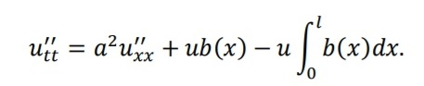

# 

# Постановка задачи

В качестве примера дан тонкий однородный стержень с теплоизолированными концами длины *l*.

**Решаемая задача:**

На множестве Q = [0,l]×[0,T], l > 0, T > 0 ;

найти функцию y(x,t) − температуру стержня − непрерывно дифференцируемую по t и дважды непрерывно дифференцируемую по x − решение уравнения

(1)

Удовлетворяющее однородным граничным условиям второго рода

(2)

и начальному условию

*y(x,0) = ϕ(x),* (3)

где a ‒ константа, функция ϕ(x) > 0 задает начальное распределение температуры, дважды непрерывно дифференцируема на отрезке [0,l] и удовлетворяет условиям согласования (3) и условию

(4)

Непрерывная функция u(x,t) ‒ управление с обратной связью, которое представляется в одном из вариантов:

*u(x,t) = b(x)y(x,t),* (5)

(6)

где b(x)‒ управляющая функция, непрерывная на отрезке [0,l].

# Решаемая задача

Возьмём вместо начальной функции следующую функцию:

Для вычисления последующих слоев нужно будет находить интеграл от начальной функции с помощью метода Симпсона

,

где *K = l/h* – количество шагов, предполагается четным.

Составим неявную разностную схему с погрешностью *O(τ + h2):*

В данном случае у нас не доказано условие устойчивости. Поэтому нужно проверить условие, что *τ/h2 < ¼*.

Составим трехточечные разностные производные первого порядка для краевых условий с погрешностью второго порядка.

Уравнение преобразуем к виду:

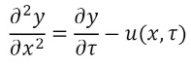

Подставив вторую производную в это выражение, получим два уравнения для правой и левой границы. Эти два уравнения и неявная разностная схема составляют систему линейных уравнений, которые решим методом прогонки.

# Результаты экспериментов

Чтобы увидеть результаты работы программы, надо ввести длину стержня, время изменения температуры, шаг и параметры функций.

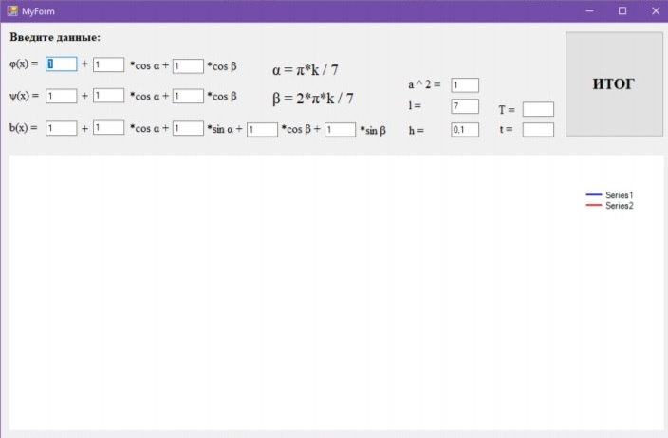

Далее, нажав на кнопку «ИТОГ», строятся графики функций (график части B).

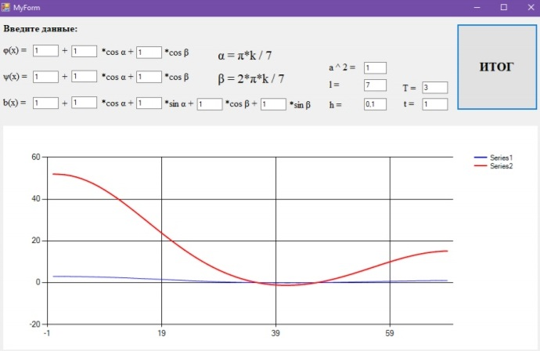

Далее, можно построить проверочный график, нажав на кнопку А.

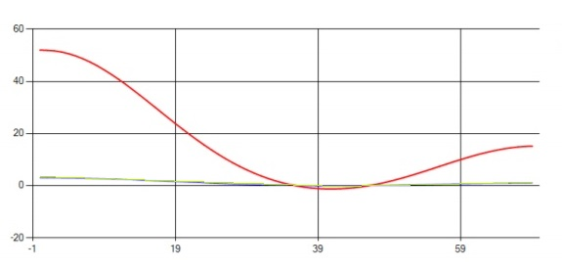

График части A практически полностью перекрывает график части B.

# Программная реализация методов

**Переменные:**

*l –* длина тонкого однородного стержня

*T* – время действия на стержень

**Функции:**

1)double phi – функция, возвращающая функцию *φ(x)*

2) double bx *–* функция, возвращающая функцию *b(x)*

3) double Simpson – метод Симпсона

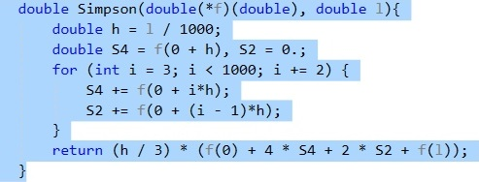

4) def sweep_method(a, b, c, func, count) - метод прогонки

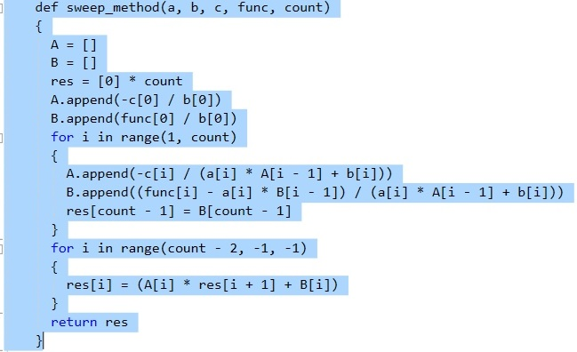

# Заключение

В процессе выполнения лабораторной работы была решена начально - краевая задача для интегро-дифференциального уравнения нагревания стержня. Была написана программа с дружественным интерфейсом, которая выводит графическую информацию на экран. Все поставленные задачи были успешно выполнены.

# 

# Список использованной литературы

## Самарский А. А., Гулин А. В. Численные методы: Учеб. пособие для вузов. – М.: Наука. Главная редакция физикоматематической литературы.

1. <http://stratum.ac.ru/education/textbooks/modelir/lection15.html>
2. <https://cyberleninka.ru/article/n/osobennosti-modeli-fittshyu-nagumo>
3. <https://ru.qwe.wiki/wiki/FitzHugh%E2%80%93Nagumo_model>